浙江大学城市学院实验报告
课程名称 跨平台脚本开发技术
实验项目名称 实验九 模块与编程语言Egg
学生姓名 韩梦丹 专业班级 软件1401 学号 31401282
实验成绩 指导老师（签名 ） 日期
注意：
- 务请保存好各自的源代码，已备后用。
- 请把作业保存为pdf上传到BB平台，请务必在截止日期前提交。
实验目的：
1、掌握JS中的模块定义与使用。
2、了解编程语言及其解释器的原理与实现
实验内容：
1. 阅读课件讲义并运行讲义示例程序
2. 教材P145 习题10.10.1，10.10.2，10.10.3
3. 教材P156 习题11.8.1，11.8.2，11.8.3
实验步骤：
1、
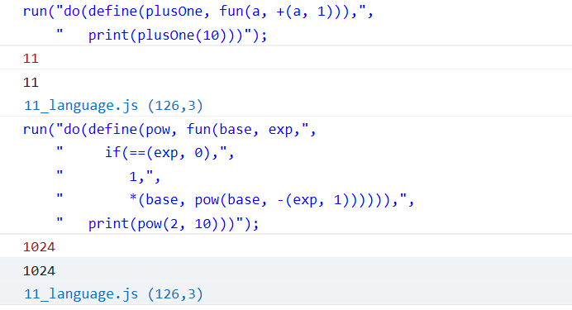
2
2.1
var month=["JAR","FEB","MAR","ARP","MAY","JUN","JUL","AUS","SEP","OCT","NEV","DEC"];
var num=[0,1,2,3,4,5,6,7,8,9,10,11];
function change(n){
if(num.indexOf(n)!=-1)
return month[num.indexOf(n)];
else if(month.indexOf(n)!=-1)
return num[month.indexOf(n)];
else
return "請輸入正確的月份";
}
console.log(change(1));
console.log(change(13));
console.log(change("JAR"));
console.log(change("abc"));

var monthday = function(){
var month=["JAR","FEB","MAR","ARP","MAY","JUN","JUL","AUS","SEP","OCT","NEV","DEC"];
var num=[0,1,2,3,4,5,6,7,8,9,10,11];
return{
tomonth: function(number){if(num.indexOf(number)!=-1) return month[number];else return "请输入正确的数字";},
tonum: function(number){if(month.indexOf(number)!=-1) return num[month.indexOf(number)];else return "请输入正确的月份";}
};
}();

console.log(monthday.tomonth(1));
console.log(monthday.tomonth(13));
console.log(monthday.tonum("JAR"));
console.log(monthday.tonum("abc"));
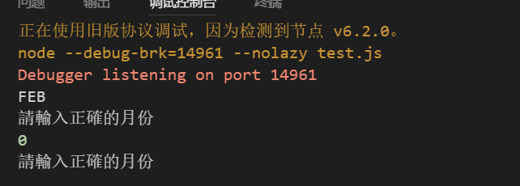
2.2
2.3
3
3.1
topEnv["array"] = function(){return Array.prototype.slice.call(arguments,0);};
topEnv["length"] = function(array){return array.length;};
topEnv["element"] = function(array,n){return array[n];};
run("do(array,",
"print(array(1,2,3)),",
"print(length(array(1,2,3))),",
"print(element(array(1,2,3),1)))"
);
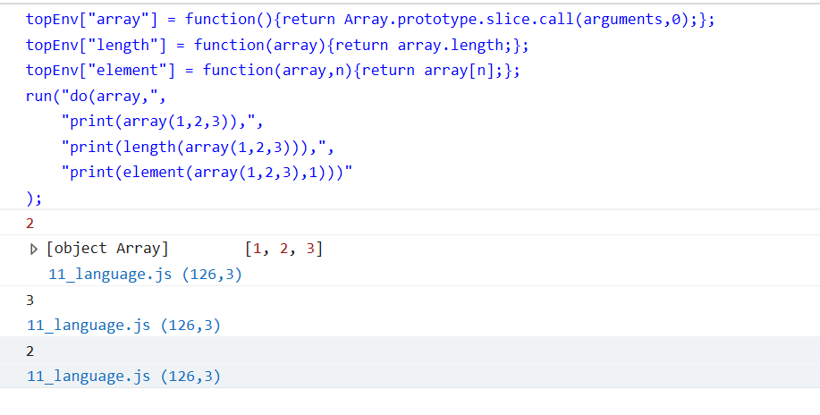
3.2

3.3
function skipSpace(string) {
var first = string.search(/\S|#/);
if (first != -1) return "";
return string.slice(first);
}
